INDICAÇÃO Nº 1044/2015

Sugere ao Poder Executivo estudo para construção de um mini campo com toda a infraestrutura na Rua Parintins, esquina com a Rua Euclides da Cunha, bairro Santa Rita.

Excelentíssimo Senhor Prefeito Municipal,

Nos termos do Art. 108 do Regimento Interno desta Casa de Leis, dirijo - me a Vossa Excelência para sugerir que, por intermédio do Setor competente, que seja realizado estudo para a construção de um mini campo com toda a infraestrutura na Rua Parintins, esquina com a Rua Euclides da Cunha, bairro Santa Rita.

Justificativa:

Moradores que frequentam o campinho já existente reclamam do descaso e da total falta de infraestrutura adequada para utilização do mesmo. Os frequentadores solicitam a construção de banheiros para uso.

Plenário “Dr. Tancredo Neves”, em 12 de março de 2.015.

Celso Ávila

- vereador -

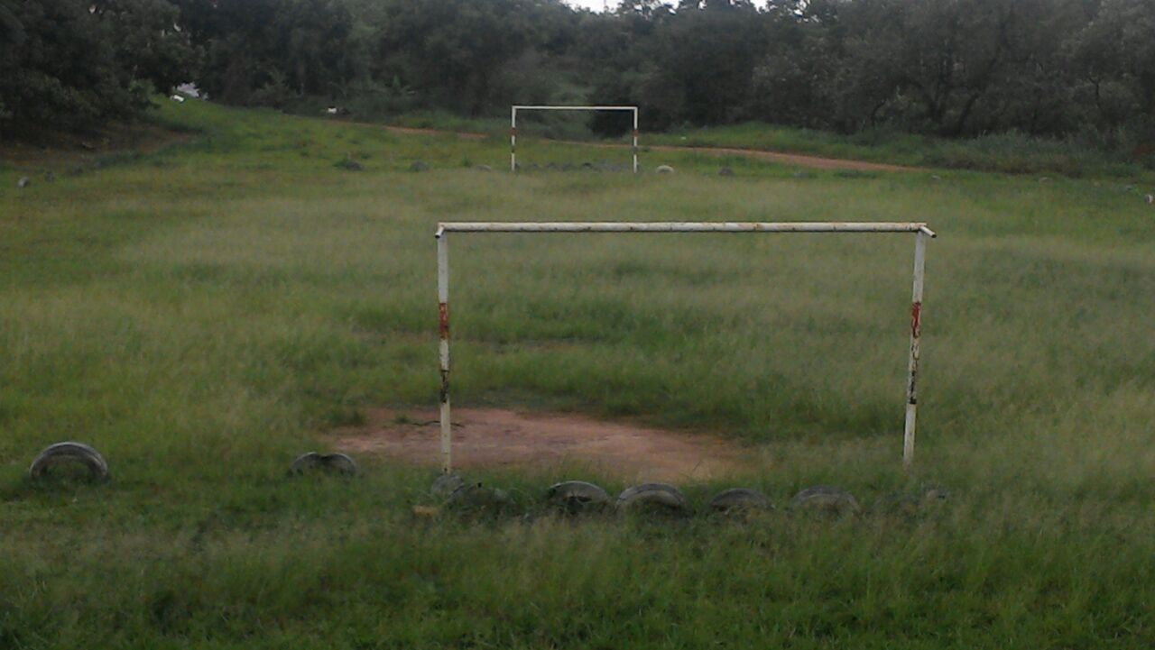

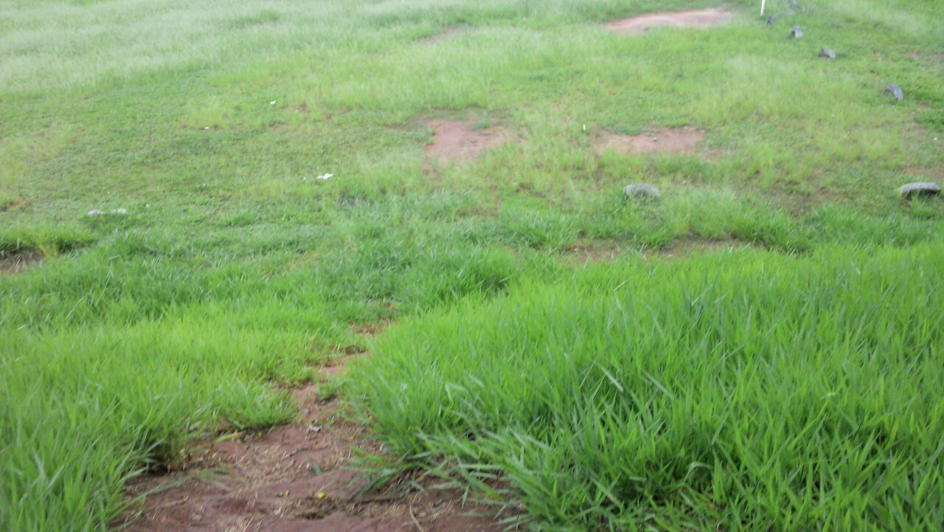

Celso Ávila

- vereador -

